

**MB9809N**

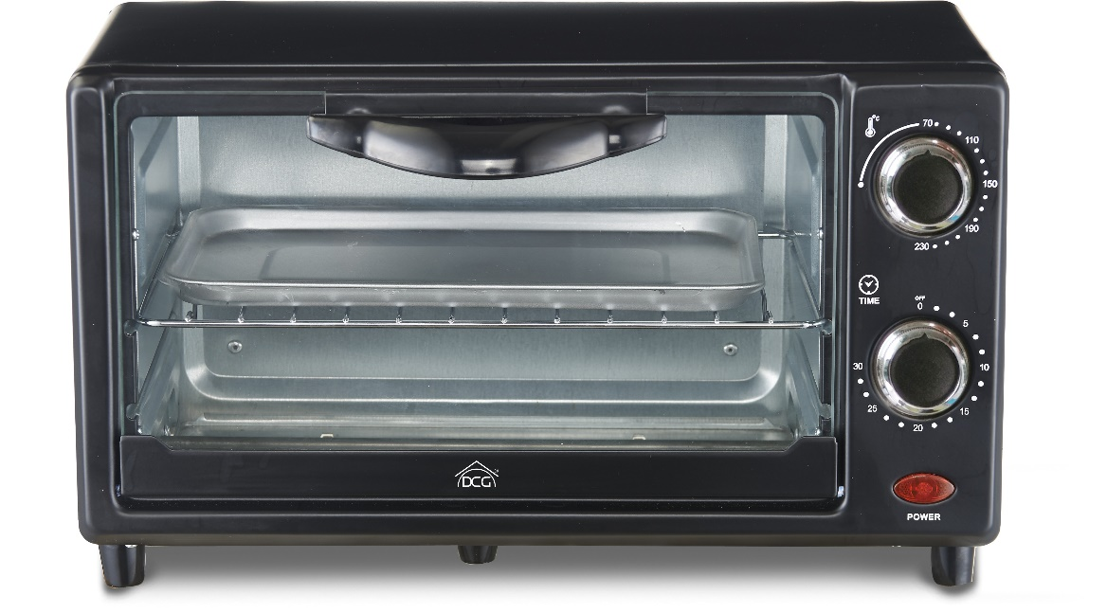

Capacità 9 lt, spia luminosa

Termostato regolabile da 70 a 230°C

Timer da 30 minuti con segnale acustico

Griglia e teglia in dotazione, certificazione A13

Raccoglibriciole estraibile per una facile pulizia

Dimensioni: 41x23x24 cm

220-240V～ 50-60Hz, 650W

Barcode: 8032774625945